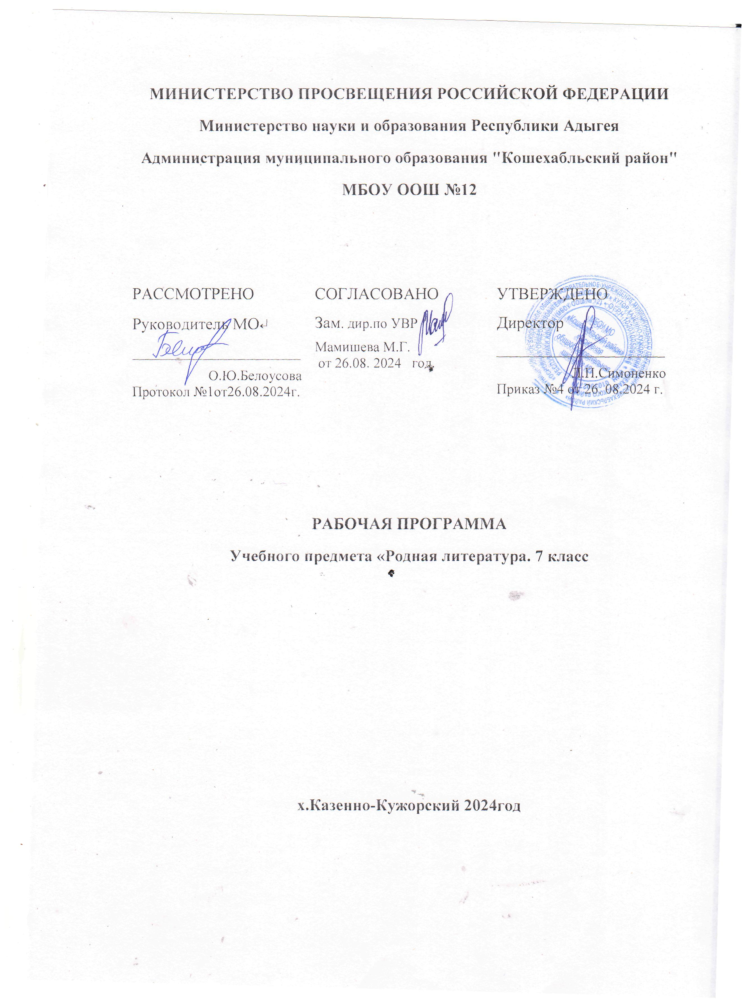

Пояснительная записка.
Рабочая программа разработана на основе требований к результатам освоения ООП ООО в соответствии с ФГОС (приказ Министерства образования и науки РФ от 17.12.2010г. № 1897с изменениями и дополнениями), в соответствии с ООП ООО и Учебным планом МБОУ ООШ №12.
Учебное пособие, имеющееся в федеральном перечне учебников, «Родная русская литература» под редакцией Александровой М.А., Беляевой Н.В. и др. (Просвещение, 2021)
Рабочая программа по предмету родная (русская) литература реализуется посредством Программы воспитания МБОУ ООШ №12 через модули:
- «Ключевые общешкольные дела» (мероприятия:Дни наук, предметные недели, работа над проектом, участие в конкурсах различного уровня и др.)
- «Курсы внеурочной деятельности» (индивидуальные консультации)
- «Школьный урок» (включение в урок игровых процедур, использование воспитательных возможностей предметного содержания через подбор соответствующих текстов для чтения, задач для решения, проблемных ситуаций для обсуждения в классе, исследовательские проекты и др.)
- «Организация предметно-эстетической среды» (Конкурс художественно – литературных проектов «Мы помним, мы гордимся», Конкурс инсценированной песни, традиционные мероприятия, предметные выставки, оформление стендов и др.)
Посредством предмета родная (русская) литература у обучающихся развиваются навыки сотрудничества, коммуникации, социальной ответственности, способность критически мыслить, оперативно и качественно решать проблемы; воспитывается ценностное отношение к миру.

Планируемые результаты освоения учебного предмета «Родная (русская) литература»
Личностные результатыизучения предмета родная (русская) литература являются:

- воспитание российской гражданской идентичности: патриотизма, любви и уважения к
Отечеству, чувства гордости за свою Родину, прошлое и настоящее многонационального народа России; осознание своей этнической принадлежности, знание истории, языка, культуры своего народа, своего края, основ культурного наследия народов России и человечества;
- формирование осознанного, уважительного и доброжелательного отношения к другому человеку, его мнению, мировоззрению, культуре, языку, вере, гражданской позиции, к истории, культуре, религии, традициям, языкам, ценностям народов России;
- развитие морального сознания и компетентности в решении моральных проблем на основе личностного выбора, формирование нравственных чувств и нравственного поведения, осознанного и ответственного отношения к собственным поступкам;
- осознание значения семьи в жизни человека и общества, принятие ценности семейной жизни, уважительное и заботливое отношение к членам своей семьи;
- развитие чувства прекрасного – умение чувствовать красоту и выразительность русской речи, стремиться к совершенствованию собственной речи;
- устойчивый познавательный интерес к чтению, к ведению диалога с автором текста; - потребность в самовыражении через слово.

Метапредметными результатами изучения курса родная (русская) литература является формирование УУД

Регулятивные УУД:
- формулировать в сотрудничестве с учителем проблему и цели урока; способствовать к целеполаганию, включая постановку новых целей;
- анализировать в обсуждении с учителем условия и пути достижения цели;
- совместно с учителем составлять план решения учебной проблемы;
- работать по плану, сверяя свои действия с целью, прогнозировать, корректировать свою деятельность под руководством учителя;
- в диалоге с учителем вырабатывать критерии оценки и определять степень успешности своей работы и работы других в соответствии с этими критериями.

Познавательные УУД:
- овладение навыками смыслового чтения;
- извлекать информацию (в сотрудничестве и при поддержке учителя), представленную в разных формах (сплошной текст; несплошной текст – иллюстрация, таблица, схема);
- владеть различными видами аудирования (выборочным, ознакомительным, детальным);
- перерабатывать в сотрудничестве с учителем и преобразовывать информацию из одной формы в другую (переводить сплошной текст в план, таблицу, схему и наоборот: по плану, по схеме, по таблице составлять сплошной текст);
- излагать содержание прочитанного (прослушанного) текста подробно, сжато, выборочно;
- пользоваться словарями, справочниками;
- осуществлять анализ и синтез;
- устанавливать причинно-следственные связи; - строить рассуждения.
Средством развития познавательных УУД служат тексты художественной литературы; технология продуктивного чтения.

Коммуникативные УУД:
- умение осознанно использовать речевые средства в соответствии с задачей коммуникации, для выражения своих чувств, мыслей и потребностей;
- планирования и регуляции своей деятельности; владение устной и письменной речью; монологической контекстной речью;
- учитывать разные мнения и стремиться к координации различных позиций в сотрудничестве (при поддержке направляющей роли учителя);
- уметь устанавливать и сравнивать разные точки зрения прежде, чем принимать решения и делать выборы;
- слушать и слышать других, пытаться принимать иную точку зрения, быть готовым корректировать свою точку зрения;
- уметь задавать вопросы, необходимые для организации собственной деятельности и сотрудничества с партнером при непосредственной методической поддержке учителя; - уметь осуществлять взаимный контроль и оказывать в сотрудничестве необходимую взаимопомощь (в том числе и помощь учителя);
- оформлять свои мысли в устной и письменной форме с учетом речевой ситуации, создавать тексты различного типа, стиля, жанра;
- выступать перед аудиторией сверстников с сообщениями.

Предметными результатами изучения курса родная (русская) литература является сформированность следующих умений:
- осознание значимости чтения и изучения родной литературы для своего дальнейшего развития; формирование потребности в систематическом чтении как средстве познания мира и себя в этом мире, гармонизации отношений человека и общества, многоаспектного диалога;
- понимание родной литературы как одной из основных национально-культурных ценностей народа, как особого способа познания жизни;
- развитие способности понимать литературные художественные произведения, отражающие разные этнокультурные традиции;
- овладение процедурами смыслового и эстетического анализа текста на основе понимания принципиальных отличий литературного художественного текста от научного, делового, публицистического и т.п.;
- формирование умений воспринимать, анализировать, критически оценивать и интерпретировать прочитанное, осознавать художественную картину жизни, отраженную в литературном произведении, на уровне не только эмоционального восприятия, но и интеллектуального осмысления.

Обучающийся научится:
- владеть различными видами пересказа,
- пересказывать сюжет;
- выявлять особенности композиции, основной конфликт, вычленять фабулу;
- характеризовать героев-персонажей, давать их сравнительные характеристики;
- находить основные изобразительно-выразительные средства, характерные для творческой манеры писателя, определять их художественные функции;
- определять родо-жанровую специфику художественного произведения;
- выявлять и осмыслять формы авторской оценки героев, событий, характер авторских взаимоотношений с «читателем» как адресатом произведения;
- выражать личное отношение к художественному произведению, аргументировать свою точку зрения;
- ориентироваться в информационном образовательном пространстве: работать с энциклопедиями, словарями, справочниками, специальной литературой;
- пользоваться каталогами библиотек, библиографическими указателями, системой поиска в Интернете.
Обучающийся получит возможность научиться:
- устанавливать и вырабатывать разные точки зрения; - аргументировать свою точку зрения; - задавать вопросы.
- продуктивно разрешать конфликты на основе учѐта интересов и позиций всех участников, поиска и оценки альтернативных способов разрешения конфликтов;
- договариваться и приходить к общему решению в совместной деятельности; - брать на себя инициативу в организации совместного действия (деловое лидерство).
Содержание программы учебного предмета.
Содержание и формы учебного процесса определяются Государственными образовательными стандартами, реализующимися в Федеральных примерных программах для образовательных учреждений РФ.
Для 7 класса курс рассчитан на 17 часов в год.

Содержание учебного предмета (17 ч.)
  - Россия – Родина моя (5 ч)
«Преданья старины глубокой»: песня русская – душа народная (Русские народные песни
«На заре то было, братцы, на утренней…», «Ах вы, ветры, ветры, буйные…»);
«Преданья старины глубокой»: старая песня на новый лад (А.С.Пушкин «Песни о Стеньке Разине», «И.З.Суриков «Я ли в поле да не травушка была…», А.К.Толстой «Моя душа летит приветом…»);
Города земли Русской: Сибирью прирастает земля Русская (В.Г.Распутин «Сибирь, Сибирь…», А.И.Солженицын «Колокол Углича»);
Родные просторы: русское поле (И.С.Никитин «Поле», И.А.Гофф «Русское поле»); Родные просторы: русское поле ( Д.В.Григорьев «Пахарь»);
  - Русские традиции (4 ч)
Праздники Русского мира: Пасха (К.Д.Бальмонт «Благовещение в Москве», А.С.Хомяков «Кремлёвская заутреня на Пасху»);
Праздники Русского мира: Пасха (А.А.Фет «Христос Воскресе! – клик весенний»,
А.П.Чехов «Казак»);
Тепло родного дома: русские мастера(Р.И.Рождественский «О мастерах»);
Тепло родного дома: русские мастера(В.А.Солоухин «Камешки на ладони», Ф.А.Абрамов
«Дом»);
3.Русский характер – русская душа (8 ч).
«Не до ордена. Была бы Родина»: на Первой мировой войне(С.М.Городецкий «Воздушный витязь», Н.С.Гумилёв «Наступление», «Война»);
«Не до ордена. Была бы Родина»: на Первой мировой войне(М.М.Пришвин «Голубая стрекоза»);
Загадки Русской души: долюшка женская(Ф.И.Тютчев «Русской женщине», Н.А.Некрасов «Внимая ужасам войны»);
Загадки Русской души: долюшка женская(Ю.В.Друнина «Запас прочности», «И откуда вдруг берутся силы…»);
Загадки Русской души: долюшка женская(Ф.А.Абрамов «Золотые руки»);
О ваших ровесниках: взрослые детские проблемы(Н.Н.Назаркин «Изумрудная рыбка»,
«Ах, миледи!», «Про личную жизнь»);
О ваших ровесниках: взрослые детские проблемы(А.С.Игнатова «Джинн Сева»);
«Лишь слову жизнь дана…»: «Такого языка на свете не бывало…»(В.А.Рождественский «В родной поэзии совсем не старовер…»);

Учебно-тематический план
№ | Название раздела | Количество часов
1 | Россия – Родина моя | 5
2 | Русские традиции | 4
3 | Русский характер – русская душа | 8
Итого: |  | 17 часов.

Информационно-методическое обеспечение
- Аристова М. А., Беляева Н.В., Александрова О.М. Учебный предмет «Родная (русская) литература» Москва: Просвещение, 2021.
- Аристова М. А., Беляева Н.В., Александрова О.М. Примерная программа по учебному предмету «Родная (русская) литература » для образовательных организаций, реализующих программы основного общего образования. М. 2021.
- Интернет ресурсы.

Тематическое планирование предмета
№  п/п | Наименование раздела и тем |  | Количество часов
 | Россия – Родина моя (5ч.)
1. | «Преданья старины глубокой»: песня русская – душа народная (Русские народные песни «На заре то было, братцы, на утренней…»,  «Ах вы, ветры, ветры, буйные…»); |  | 1
2. | «Преданья старины глубокой»: старая песня на новый лад (А.С.Пушкин «Песни о Стеньке Разине», «И.З.Суриков «Я ли в поле да не травушка была…», А.К.Толстой «Моя душа летит приветом…»); |  | 1
3. | Города земли Русской: Сибирью прирастает земля Русская (В.Г.Распутин «Сибирь, Сибирь…», А.И.Солженицын «Колокол Углича»); |  | 1
4. | Родные просторы: русское поле (И.С.Никитин «Поле», И.А.Гофф  «Русское поле»); |  | 1
5. | Родные просторы: русское поле ( Д.В.Григорьев «Пахарь»); |  | 1
 | Русские традиции (4ч.)
6. |  | Праздники Русского мира: Пасха (К.Д.Бальмонт «Благовещение в Москве », А.С.Хомяков «Кремлёвская заутреня на Пасху»); | 1
7. |  | Праздники Русского мира: Пасха (А.А.Фет «Христос Воскресе! – клик весенний», А.П.Чехов «Казак»); | 1
8. |  | Тепло родного дома: русские мастера (Р.И.Рождественский «О мастерах»); | 1
9. |  | Тепло родного дома: русские мастера (В.А.Солоухин «Камешки на ладони», Ф.А.Абрамов «Дом»); | 1
10. |  | «Не до ордена. Была бы Родина»: на Первой мировой войне(С.М.Городецкий «Воздушный витязь», Н.С.Гумилёв  «Наступление », «Война»); | 1
 | Русский характер – русская душа (8ч.)
11. |  | «Не до ордена. Была бы Родина»: на Первой мировой войне(М.М.Пришвин «Голубая стрекоза»); | 1
12. |  | Загадки Русской души: долюшка женская (Ф.И.Тютчев  «Русской женщине», Н.А.Некрасов «Внимая ужасам войны»); | 1
13. |  | Загадки Русской души: долюшка женская(Ю.В.Друнина «Запас прочности», «И откуда вдруг берутся силы…»); | 1
14. |  | Загадки Русской души: долюшка женская(Ф.А.Абрамов  «Золотые руки»); | 1
15. |  | О ваших ровесниках: взрослые детские проблемы(Н.Н.Назаркин «Изумрудная рыбка», «Ах, миледи!», «Про личную жизнь»); | 1
16. |  | О ваших ровесниках: взрослые детские  проблемы(А.С.Игнатова «Джинн Сева»); | 1
17. |  | «Лишь слову жизнь дана…»: «Такого языка на свете не бывало…» (В.А.Рождественский «В родной поэзии совсем не старовер…»); | 1

Лист коррекции рабочей программы
Предмет Родная (русская) литература

Класс 7
Учитель: Глебова С.А.

2022-2023 учебный год

№  урока | Тема | Количество часов |  | Причина корректировки | Способ корректировки
№  урока | Тема | по плану | дано | Причина корректировки | Способ корректировки

Приложение КИМ

Итоговая контрольная работа по родной литературе (7 класс)

Ф.И._____________________________________________________________
1. Запишите цифрами этапы развития литературы в правильном порядке:
- Древнерусская литература
- Русская литература 19 века
- Русская литература 18 века
- Устное народное творчество
- Русская литература 20 века

_____________________________________________________________________________
2.Соотнесите писателя, название его произведения
1. Н.Н.Назаркин А.«Дом»
2. В.А.Солоухин | Б.«Изумрудная рыбка»
3. Ф.А.Абрамов | В. «Камешки на ладони»
_____________________________________________________________________________

3. Определите, из какого произведения взят данный фрагмент.
«Кто из нас не наслышан об этом колоколе, в диковинное наказание лишённом и языка и одной проушины, чтоб никогда уже не висел в колокольном достоинстве; мало того- битом плетьми, а ещё и сосланном за две тысячи вёрст, в Тобольск, на колымаге…»

- В.Г.Распутин «Сибирь, Сибирь…»
- Д.В.Григорович «Пахарь»
- А.И.солженицын «Колокол Углича»

- Дайте определение былины

___________________________________________________________________________________ _______________________________________________________________________

5. По ключевым словам определите произведение и автора: Григорий, деревянный конь, пряслинский дом, Пётр, ремесленное училище.

_______________________________________________________________
- По описанию узнайте героя, укажите, из какого произведения и какого автора.

- В каком городе находится Дмитриевский собор?
  - Москва.
  - Владимир.
  - Санкт – Петербург
- У какого русского праздника есть второе название «Светлое Христово Воскресение»
  - Крещение
  - Пасха
  - Масленица
- К какому жанру относится произведение М.М.Пришвина «Голубая стрекоза»?
  - Повесть.
  - Сказка.
  - Рассказ
- Кто написал произведение " Золотые руки?
  - В.П.Астафьев.
  - Ф.А.Абрамов.
  - В.Г.Распутин.
- Описание внешности литературного персонажа называется…
  - пейзаж
  - натюрморт
  - портрет
- Кто из поэтов является автором стихотворения «Русской женщине»?
- А.А. Блок
- Ф.И.Тютчев
- С.А.Есенин
- Произведениям какого автора характерны сатира и юмор?
  - А. П. Чехов
  - М. М. Пришвин
  - А. С. Пушкин
- Напишите мини-сочинение (150 слов) «Произведение из курса «Родная русская литература», запомнившееся больше всего»
_____________________________________________________________________________________
_____________________________________________________________________________________
_____________________________________________________________________________________
_____________________________________________________________________________________
_____________________________________________________________________________________
_____________________________________________________________________________________

